Отчёт по лабораторной работе №7
  - дисциплина: Архитектура компьютера
Гайдук Софья Сергеевна
Содержание

1. Цель работы
Изучить команды условного и безусловного переходов. Освоить навыки написания программ с использованием переходов. Познакомиться с назначением и структурой файла листинга.

2. Выполнение лабораторной работы
Создадим каталог для программ лабораторной работы № 7, перейдем в него и создадим файл lab7-1.asm. Проверим его наличие (рис. 1).
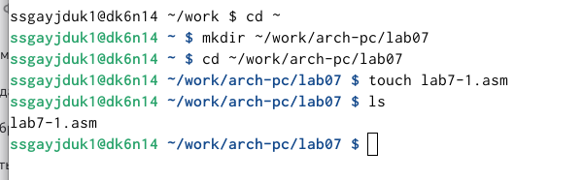
Рисунок 1: image1
Введем в файл lab7-1.asm текст программы из листинга 7.1 (рис. 2).
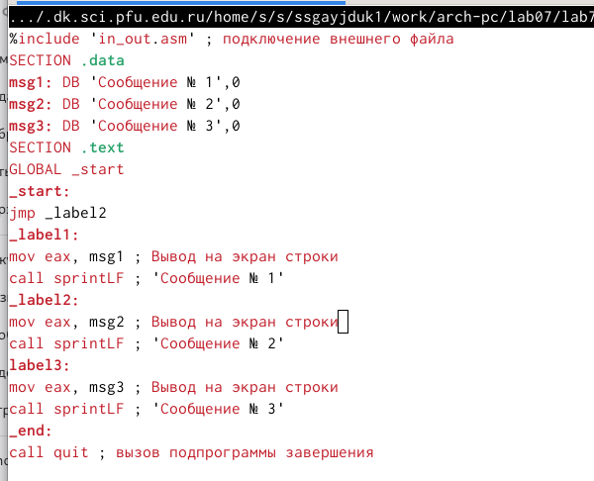
Рисунок 2: image2
Создадим исполняемый файл и запустим его (рис. 3).
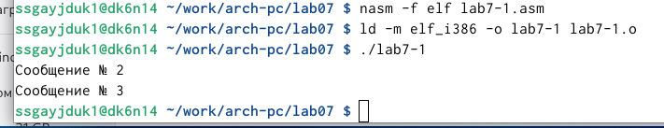
Рисунок 3: image3
Изменим текст программы в соответствии с листингом 7.2 (рис. 4).
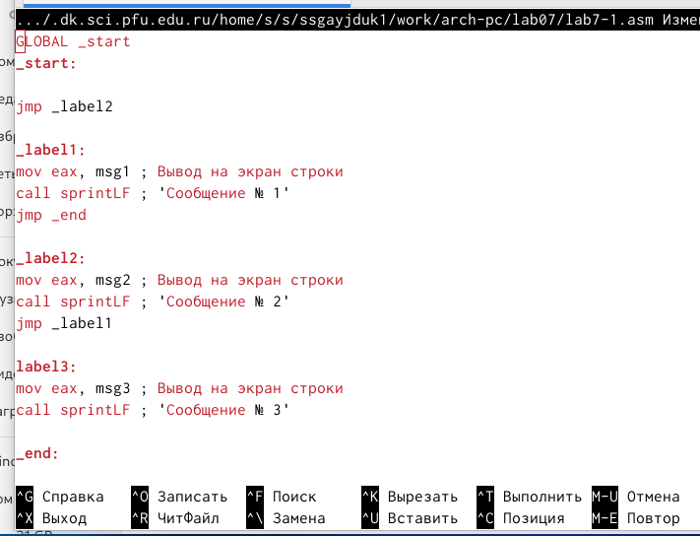
Рисунок 4: image4
Создадим исполняемый файл и проверим его работу (рис. 5).
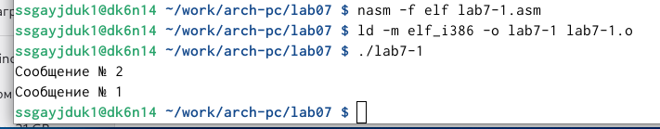
Рисунок 5: image5
Изменим текст программы добавив и изменив инструкции jmp, чтобы вывод программы был следующим: Сообщение № 3 Сообщение № 2 Сообщение № 1 (рис. 6).
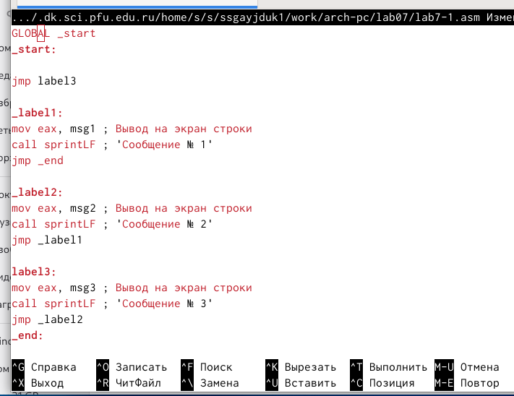
Рисунок 6: image6
Создадим исполняемый файл и проверим его работу (рис. 7).
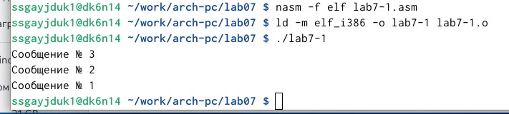
Рисунок 7: image7
Создадим файл lab7-2.asm в каталоге ~/work/arch-pc/lab07. Введем в lab7-2.asm текст из листинга 7.3 (рис. 8).
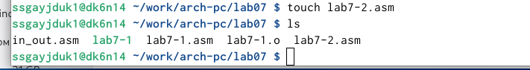
Рисунок 8: image8

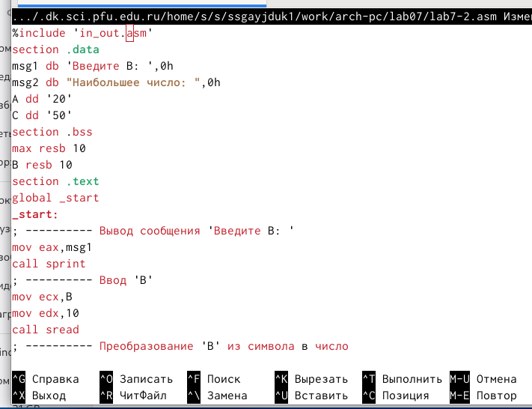
Рисунок 9: image9
Создадим исполняемый файл и проверим его работу для разных значений B (рис. 10).
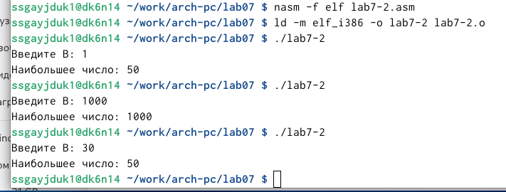
Рисунок 10: image10
Создадим файл листинга для программы из файла lab7-2.asm, указав ключ -l и задав имя файла листинга lab7-2.lst (рис. 11).
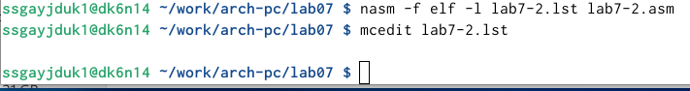
Рисунок 11: image11
Откроем файл листинга lab7-2.lst с помощью текстового редактора mcedit (рис. 12).
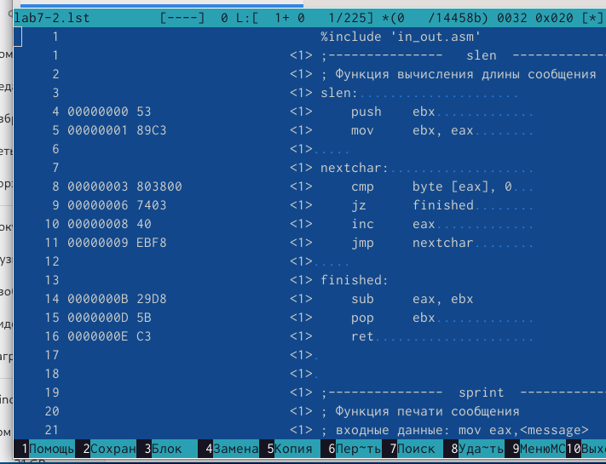
Рисунок 12: image12
Объясним содержимое трёх строк (17, 18, 19) файла листинга lab7-2.lst (рис. 13).
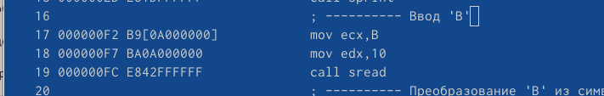
Рисунок 13: image13
17 - это номер строки
000000F2 - это адрес (смещение машинного кода от начала текущего сегмента)
B9[0A000000] - машинный код (ассемблированную исходную строку в виде шестнадцатеричной последовательности)
mov ecx, B - исходный текст программы
mov - это команда пересылки данных на языке ассемблера.
ecx - это регистр (сверхбыстрая оперативная память небольшого объёма, для хранения переменой (результата), максимальная длина которой — 32 бита). В него мы запишем адрес B.
‘B’ - это введенная нами переменная.
18 - это номер строки
000000F7 - это адрес (смещение машинного кода от начала текущего сегмента)
BA0A000000 - машинный код (ассемблированную исходную строку в виде шестнадцатеричной последовательности)
mov edx, 10 - исходный текст программы
mov - это команда пересылки данных на языке ассемблера.
edx - это регистр (сверхбыстрая оперативная память небольшого объёма, для хранения переменой (результата), максимальная длина которой — 32 бита). В него мы запишем длину B.
10 - это длина переменой B.
19 - это номер строки
000000FC - это адрес (смещение машинного кода от начала текущего сегмента)
E842FFFFFF - машинный код (ассемблированную исходную строку в виде шестнадцатеричной последовательности)
call sread - это вызов подпрограммы из внешнего файла для считывания ввода с клавиатуры.
Откроем файл с программой lab7-2.asm и в инструкции с двумя операндами удалим один операнд (удалим строку mov edx, 10). Выполним трансляцию с получением файла листинга (рис. 14).
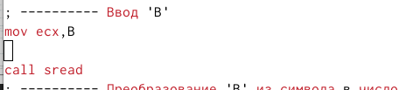
Рисунок 14: image14

Рисунок 15: image15
В листинге изменится машинный код так, как мы удалили одну строку, следовательно, код программы меняется.

3. Задания для самоятоятельной работы
- Создадим файл lab7-3.asm. Напишем программу нахождения наименьшей из 3 целочисленных переменных A, B, C. Значения переменных будут равны A=79, B=83, C=41 из таблицы 7.5 вариант 6, полученным при выполнении лабораторной работы №6. Создадим исполняемый файл и проверим его работу (рис. 16).
Рисунок 16: image16

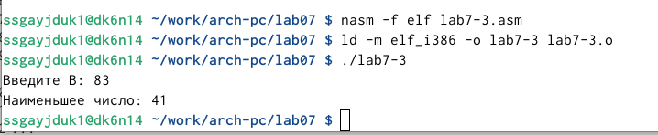
Рисунок 17: image17
- Создадим файл lab7-4.asm. Напишем программу, которая для введенных с клавиатуры значений x и a вычисляет значение заданной функции f(x) и выводит результат вычислений. Вид функции f(x) и значения x и a выбрем из таблицы 7.6 вариант 6, полученным при выполнении лабораторной работы №6. Создадим исполняемый файл и проверим его работу. При x=a вывести x+a, при x не =a вывести 5x (рис. 18).
Рисунок 18: image18

Рисунок 19: image19

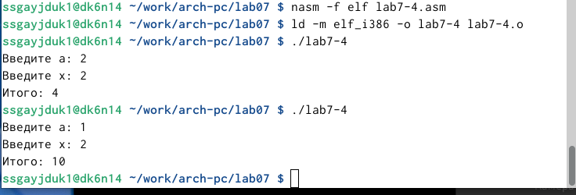
Рисунок 20: image20

4. Выводы
Мы изучили команды условного и безусловного переходов. Научились писать программы с использованием переходов. Познакомились с назначением и структурой файла листинга.

